2007年4月高等教育自学考试全国统一命题考试
电子技术基础(二)试题
课程代码：2273
一、单项选择题（本大题共15小题，每小题1分，共15分）
1．三极管输入电阻r_{be}的计算公式是()
A.r_{be}=300+ HYPERLINK "http://zk.ikaoti.cn/zikao.htm" EMBED Equation.3 \* MERGEFORMAT $\frac{\text{26}}{I_{E}}$
B.r_{be}=300+(1+β) HYPERLINK "http://zk.ikaoti.cn/zikao.htm" EMBED Equation.3 \* MERGEFORMAT $\frac{\text{26}}{I_{E}}$
C.r_{be}=300+β HYPERLINK "http://zk.ikaoti.cn/zikao.htm" EMBED Equation.3 \* MERGEFORMAT $\frac{\text{26}}{I_{B}}$
D.r_{be}=300+（1+β） HYPERLINK "http://zk.ikaoti.cn/zikao.htm" EMBED Equation.3 \* MERGEFORMAT $\frac{\text{26}}{I_{B}}$
2．要增大放大电路输出电阻，可引入()
A.电压负反馈
B.电流负反馈
C.串联负反馈
D.并联负反馈[[微信公众号：ikaoti]
3．射极输出器的特点是()
A.输入电阻高、输出电阻低
B.输入电阻高、输出电阻高
C.输入电阻低、输出电阻低
D.输入电阻低、输出电阻高
4．反相比例运算电路引入了()
A.电压串联负反馈
B.电压并联负反馈
C.电流串联负反馈
D.电流并联负反馈
5．单相半波整流电路输出电压平均值U_{0(AV)}=()
(U₂是变压器副边电压有效值)
A.0.45U₂
B.0.707U_{2[最新年份咨询qq593777558]}
C.0.9U₂
D.1.2U₂
6．在桥式整流电容滤波电路中，U₂=100V，正常时U₀=120V，现实测U₀=90V，那电路中可能出现的故障是()
A.滤波电容和一个二极管开路
B.有一个二极管烧断
C.负载R_{L}开路
D.滤波电容开路
7．逻辑函数的标准与或式是()
A.有三种标准形式
B.有两种标准形式
C.唯一的
D.没有标准形式
8．函数Y=A+ HYPERLINK "http://zk.ikaoti.cn/zikao.htm" EMBED Equation.3 \* MERGEFORMAT $\overline{A}$B等价于()
A.Y=A+B
B.Y=A
C.Y=B
D.Y= HYPERLINK "http://zk.ikaoti.cn/zikao.htm" EMBED Equation.3 \* MERGEFORMAT $\overline{A}$B
9．在四选一数据选择器74HC153中，当A₁=A₀=1且 HYPERLINK "http://zk.ikaoti.cn/zikao.htm" EMBED Equation.3 \* MERGEFORMAT HYPERLINK "http://zk.ikaoti.cn/zikao.htm" EMBED Equation.3 \* MERGEFORMAT $\overline{\text{ST}}$=0时，输出Y=()
A.D₀
B.D₁
C.D₂
D.D₃
10．在全加器电路中，a_{i}=0，b_{i}=0，则s_{i}=()
A.0
B.1
C.a_{i}
D.c_{i-1}
11．在CP有效的情况下，当输入端T=0，则T触发器的输出Q^{n+1}=()
A.0
B.1
C.Q^{n[[微信公众号：ikaoti]}
D. HYPERLINK "http://zk.ikaoti.cn/zikao.htm" EMBED Equation.3 \* MERGEFORMAT $\overline{Q}$^{n}
12．逻辑表达式 HYPERLINK "http://zk.ikaoti.cn/zikao.htm" EMBED Equation.3 \* MERGEFORMAT $\overline{A}$+ HYPERLINK "http://zk.ikaoti.cn/zikao.htm" EMBED Equation.3 \* MERGEFORMAT $\overline{A}$ HYPERLINK "http://zk.ikaoti.cn/zikao.htm" EMBED Equation.3 \* MERGEFORMAT $\overline{B}$按照逻辑运算关系等效为()
A. HYPERLINK "http://zk.ikaoti.cn/zikao.htm" EMBED Equation.3 \* MERGEFORMAT $\overline{B}$
B.A HYPERLINK "http://zk.ikaoti.cn/zikao.htm" EMBED Equation.3 \* MERGEFORMAT $\overline{B}$+ HYPERLINK "http://zk.ikaoti.cn/zikao.htm" EMBED Equation.3 \* MERGEFORMAT $\overline{A}$ HYPERLINK "http://zk.ikaoti.cn/zikao.htm" EMBED Equation.3 \* MERGEFORMAT $\overline{B}$
C. HYPERLINK "http://zk.ikaoti.cn/zikao.htm" EMBED Equation.3 \* MERGEFORMAT $\overline{A}$+ HYPERLINK "http://zk.ikaoti.cn/zikao.htm" EMBED Equation.3 \* MERGEFORMAT $\overline{B}$
D. HYPERLINK "http://zk.ikaoti.cn/zikao.htm" EMBED Equation.3 \* MERGEFORMAT $\overline{A}$B+ HYPERLINK "http://zk.ikaoti.cn/zikao.htm" EMBED Equation.3 \* MERGEFORMAT $\overline{A}$ HYPERLINK "http://zk.ikaoti.cn/zikao.htm" EMBED Equation.3 \* MERGEFORMAT $\overline{B}$
13．单稳态触发器的触发脉冲宽度t_{i}与暂态维持时间t_{w}之间应满足()
A.t_{i}＜t_{w}
B.t_{i}＝t_{w}
C.t_{i}＞t_{w}
D.t_{w}≤t_{i}
14．用555定时器构成的单稳态触发器的暂稳态维持时间t_{w}为()
A.0.7RC
B.0.9RC
C.1.1RC
D.1.3RC
15．在DAC0832中，流到集成运放反相输入端的电流为()
A. HYPERLINK "http://zk.ikaoti.cn/zikao.htm" EMBED Equation.3 \* MERGEFORMAT $\frac{V_{\text{REF}}}{R}$
B. HYPERLINK "http://zk.ikaoti.cn/zikao.htm" EMBED Equation.3 \* MERGEFORMAT $\frac{V_{\text{REF}}}{2R}$
C. HYPERLINK "http://zk.ikaoti.cn/zikao.htm" EMBED Equation.3 \* MERGEFORMAT $\frac{V_{\text{REF}}}{R}$（ HYPERLINK "http://zk.ikaoti.cn/zikao.htm" EMBED Equation.3 \* MERGEFORMAT $\frac{D}{2^{8}}$）
D. HYPERLINK "http://zk.ikaoti.cn/zikao.htm" EMBED Equation.3 \* MERGEFORMAT $\frac{V_{\text{REF}}}{4R}$
二、填空题（本大题共15小题，每小题1分，共15分）
请在每小题的空格中填上正确答案。错填、不填均无分。
16．场效应管的最大优点是_______________。[最新年份咨询qq593777558]
17．三极管输入等效电阻r_{be}与静态工作点_______________关。
18．共集电极放大电路输出电压与输入电压的相位_______________。
19．集成功率放大器的输出级多采用_______________电路。
20．集成运放作线性应用时，一般工作在_______________状态。
21．理想集成运放开环输入电阻r_{i}=_______________。
22．RC正弦波振荡器的选频网络是由_______________元件组成。
23．三端集成稳压器CW78M05的直流输出电压是_______________伏。
24．单相桥式整流电路流过二极管的平均电流I_{D（av）}，只有负载电流的_______________。
25．PN结的主要特性是_______________。
26．n个变量的任意两个最小项乘积为_______________。
27．共阴数码管点亮的条件是阴极加负电而对应的各个阳极加_______________。
28．一个触发器可以存储_______________位二进制数。
29．用555定时器构成的多谐振荡器，当5脚经电容接地时，占空比q的表达式为_______________。
30．双积分ADC与逐次比较ADC相比，转换速度_______________。
三、简答题（本大题共3小题，每小题5分，共15分）
31．放大电路为什么要设置静态工作点，静态工作点设置得过低或过高对放大性能有什么影响？
32．交流负反馈放大电路有几种类型，它们对放大电路性能有何影响？
33．利用J-K触发器实现T触发器，要求画电路图并写明理由。
四、计算题（本大题共1小题，共3分）
34．用卡诺图化简逻辑函数
F（A，B，C，D）=Σm(0，1，2，3，6，8)+Σd(10，11，13，14，15)
五、分析题（本大题共2小题，共14分）
35．定性画出下图所示电路的V_{c}和V₀波形，并说明电路作用（5分）
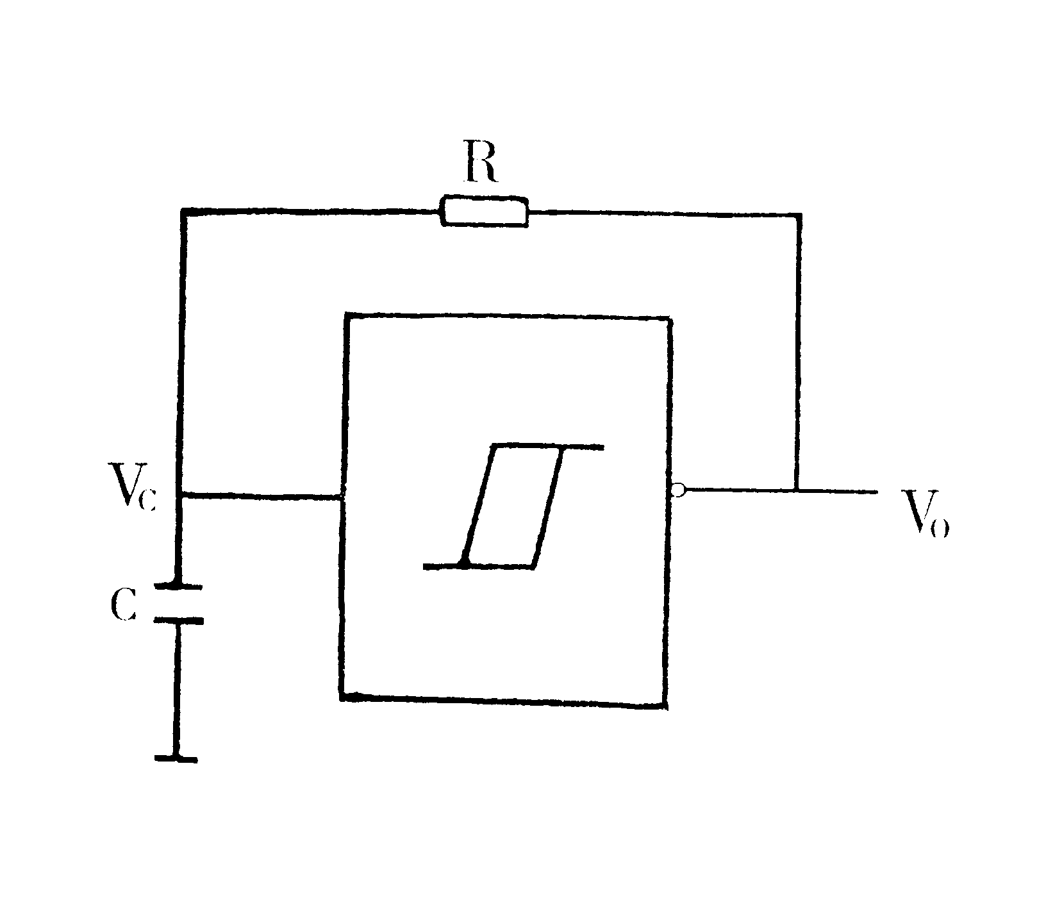
36．TTL电路如图所示，试分析它是几进制计数器，写出电路的驱动方程和状态方程，画出它的状态转换图，说明能否自启动。（9分）
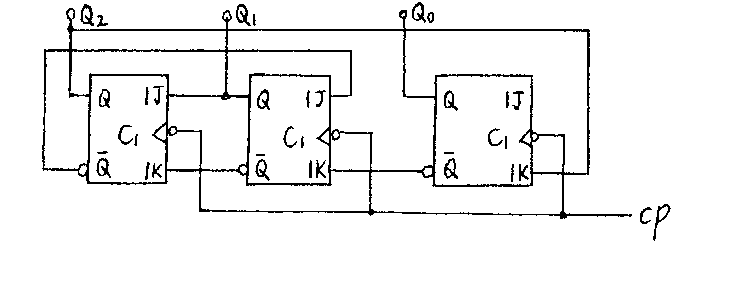
六、设计题（本大题共1小题，共8分）
37．设计一组合逻辑电路，实现当输入A，B，C（A为高位）是奇数时，输出为1，否则输出为0
要求：（1）列出真值表；
（2）写出逻辑表达式；
（3）用与非门实现该电路。
七、分析计算题（本大题共3小题，每小题10分，共30分）
38．电路如图所示：R_{b1}=R_{b2}=300KΩ，R_{c}=3KΩ，R_{e}=200Ω，r_{be}=1KΩ，β=50
试求：（1）画出放大的电路的微变等效电路；
（2）放大电路的电压放大倍数Au；
（3）电路的输入电阻r_{i}，输出电阻r₀。
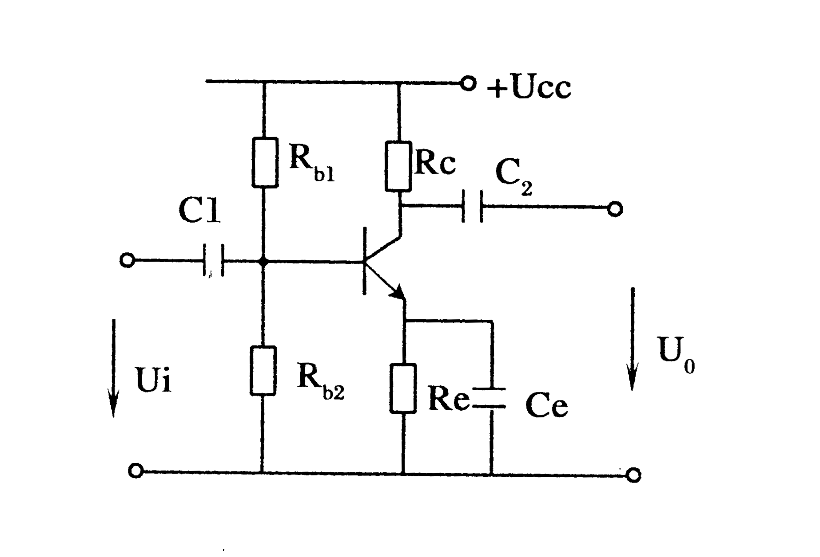
39．电路如图所示：[[微信公众号：ikaoti]
试求：（1）求u₀与u_{i}的关系式；
（2）分别指出A₁、A₂各构成什么功能电路。
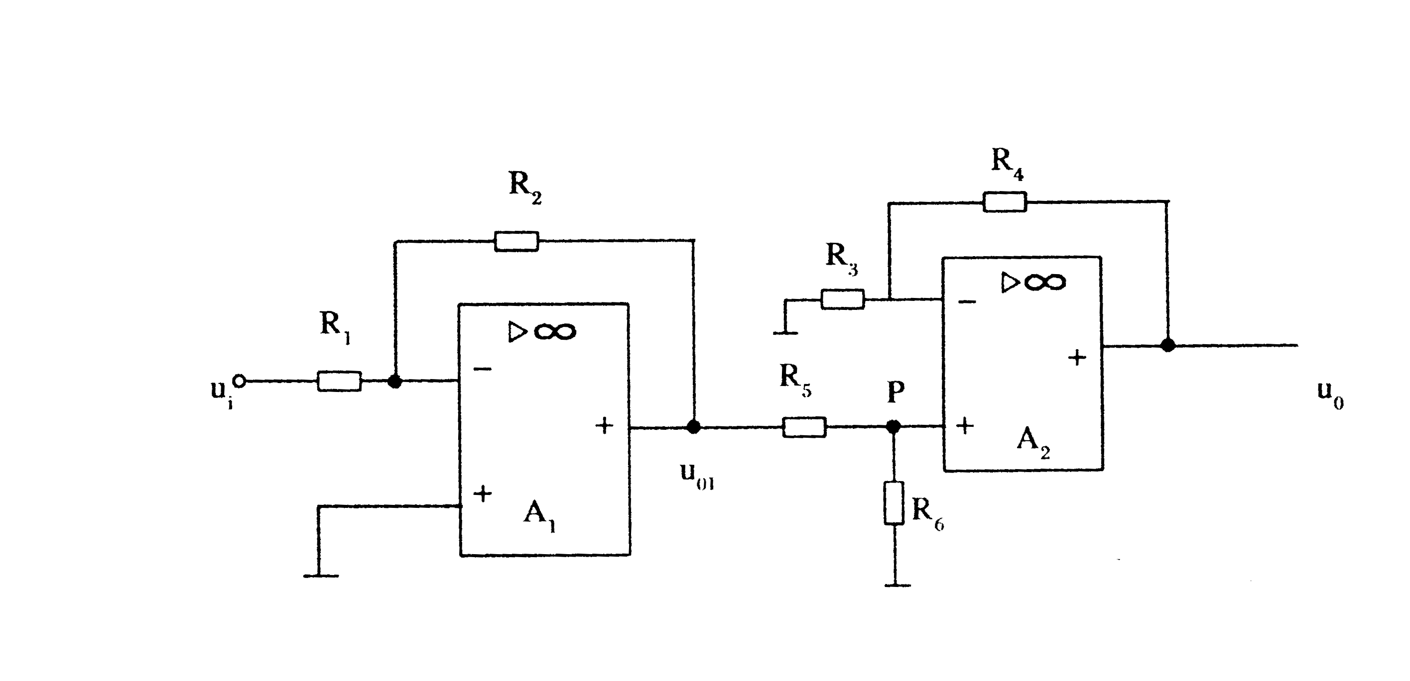
40．电路如图所示：L=100μH，C₁=10PF，C₂调整范围是12~250PF，C_{b}=C_{e}=0.47μF
试求：（1）负载R_{L}上获得的信号波形是什么波形？
（2）负载R_{L}上获得的信号频率范围是多少？
